Prirodzené čísla - rozvinutý zápis, porovnávanie

1. Ak zaokrúhliš číslo 8 059 na stovky, číslo sa...
A) zväčší o 1
B) zmenší o 59
C) zväčší o 41

2. V ktorej možnosti sú čísla 3 218, 3 128 a 2 318 porovnané správne?
A) 2 318 < 3 128 > 3 218
B) 3 218 > 2 318 > 3 128
C) 2 318 < 3 128 < 3 218

3. Pozri si nasledujúce zápisy a vyber nepravdivé tvrdenie.
A) 10 100 = 10 001
B) 21 005 < 21 100
C) 8 801 > 8 800

4. Urči číslo, ktoré je ukryté pod otáznikom na číselnej osi .

?
8 540
8 570
A) 8 544
B) 8 550
C) 8 560

5. Správne doplň chýbajúce znaky nerovnosti.
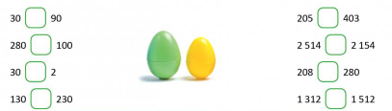

6. Z čísel 4 528, 639, 8 992 a 6 181 vyber nepárne číslo, ktoré má na mieste desiatok najväčšiu číslicu.

7. Neposlušné čísla sa pomiešali. Zoraď ich najprv vzostupne a potom zostupne.
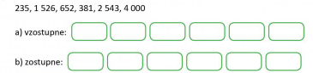

8. Napíš štvorciferné číslo, ktoré má len 8 desiatok a 4 tisícky.

9. Usporiadaj čísla od najmenšieho po najväčšie.
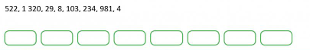

10. Koľko existuje čísel s celými stovkami, ktoré možno doplniť za x v zápise
3 541 < x < 3 901?

11. Rozpíš čísla na súčty podľa vzoru (rozvinutý zápis).
1 436 = 1 . 1000 + 4 . 100 + 3 . 10 + 6 . 1
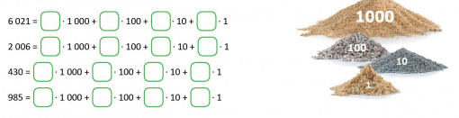
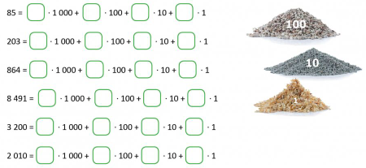

12. Ktoré z čísel 4 550, 4 549, 4 590, 4 449, 4 599 dáva po zaokrúhlení na stovky číslo 4 500?

